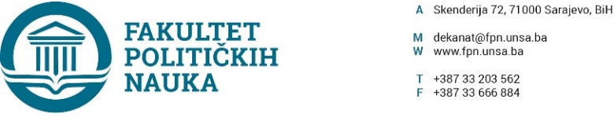
Broj: 02-1- 1081 -1/19
Datum, 03.10.2019. godine
Na osnovu člana 135. stav(3) i člana 64. Zakona o visokom obrazovanju Kantona Sarajevo („Službene novine Kantona Sarajevo“ br.33/17) i člana 104. Statuta Univerziteta u Sarajevo, po prethodnoj saglasnosti sekretara, Vijeće Fakulteta političkih nauka Univerziteta u Sarajevu na sjednici održanoj 03.10.2019. godine donosi
ODLUKU
O utvrđivanju načina polaganja završnog ispita, strukture bodova i bodovnog kriterija za svaki nastavni predmet na prvom i drugom ciklusu studija, te načinu praćenja rada studenata u zimskom semestru u akademskoj 2019/2020. godini

Član 1.
Utvrđuje se način polaganja završnog ispita u redovnom, popravnom i septembarskom roku i struktura bodova i bodovni kriterij za svaki nastavni predmet na prvom i drugom ciklusu studija Fakulteta političkih nauka Univerziteta u Sarajevu u zimskom semestru u akademskoj 2019/2020. godini.

Član 2.
Na završnom ispitu student ne polaže gradivo koje je u toku godine uspješno savladao, izuzev u slučajevima kada želi da poboljša broj osvojenih bodova, tada student ima pravo da podnese pismeni zahtjev predmetnom nastavniku, na osnovu kojeg može da polaže cjelokupno gradivo.
Član 3.
Objedinjena lista nastavnih predmeta svih nastavnih planova i programa prvog i drugog ciklusa studija, na kojima se izvodi nastava u zimskom semestru u akademskoj 2019/2020. godini, sa strukturom bodova i bodovnim kriterijima sastavni je dio Odluke.
Član 4.
Odluka stupa na snagu danom donošenja.

DEKAN

Akt obradio: Umihana Mahmić _________________
Akt kontrolisao i odobrio: Prof.dr. Elvis Fejzić
Prof.dr. Sead Turčalo

Dostaviti:
- www.fpn.unsa.ba;
- evidencija Vijeća Fakulteta
- sekretar Fakulteta

